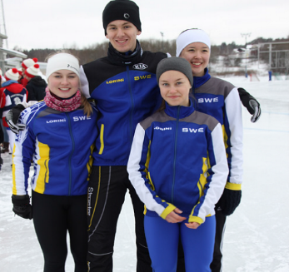
INBJUDAN TILL NYA WINBERGS MINNE 2018
15-16 december 2018 i ABB Arena Syd (250m bana inomhus)
Tävlingen:
Starten är på lördag kl.15.00 och på söndag kl 10.00
Uppvärmning på is från kl.14.00 på lördag och från 09.00 på söndag.
Försäljning av fika, korv med bröd samt toast kommer att ske vid banan.
Distanser:
Lördag F/P -10år extraklass 300m, 300m F/P 11-12år 500m, 1000m F/P 13-14år 500m, 1000m F/P 15-16år 500m, 1500m Damer juniorer 500m, 1500m Herrar juniorer 500m, 3000m Damer seniorer 500m, 1500m Herrar seniorer 500m, 3000m
Söndag Samtliga klasser Två valfria distanser (Ingår ej i Winbergs minne):
3000m, 1500m, 1000m, 500m, 300m Ange vilka distanser ni vill köra redan vid anmälan.
Även A-finaler Winbergs-Minne jaktstart (handikapp)
Med tanke på minskat deltagarantal kör vi enbart en A-final i år. Tidigare år har B och C finalerna inte varit fulltaliga och tävlingen blev därmed förutsägbar. Mer info, se vår hemsida www.skpollux.se
Säkerhet:
Hjälmtvång på finalerna i Winbergs minne
Anmälan:
Anmälan senast till hemsidan 4/12. Vi anmäler er sedan till Pollux. Uppge namn, ålder och klass, distanser på söndagen, om ni kan köra (antal extra i bilen s bilen)samt om ni ska sova över.
Kostnad:
Ingen kostnad för anmälningen. Eget boende. Åker du med så betalar du 4 kr/mil till den som kör.
Frågor:
Frågor besvaras av Per Nilsson mobil 070-6337168

